TERENSKA NASTAVA - BEČ
12. TRAVNJA 2017. godine

12.4.2017. godine učenici sedmih i osmih razreda OŠ „Đuro Ester “ putovalo je na terensku nastavu u Beč s pratnjom 4 nastavnika i jednim pratiteljem putovanja.
Posjetili smo dvorac Schönbrunn gdje su učenici, prema ranije pripremljenim zadacima radili intervju s prolaznicima. Učenici su razgledavali dvorac izvana , šetali su vrtom , labirintom, ali i okolicom te su razgledali uskrsni sajam pored dvorca, te su razgledavali dvorac iznutra tj. 25 prostorija u dvorcu. Učenicima je bio ponuđen i audio guide na engleskom i njemačkom jeziku , uz pomoć kojeg su mogli čuti sve o dotičnim prostorijama.
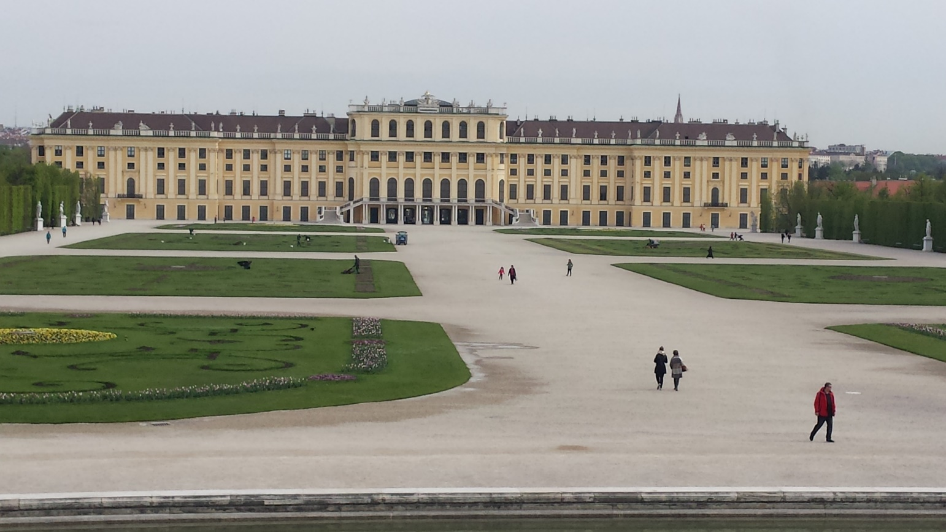

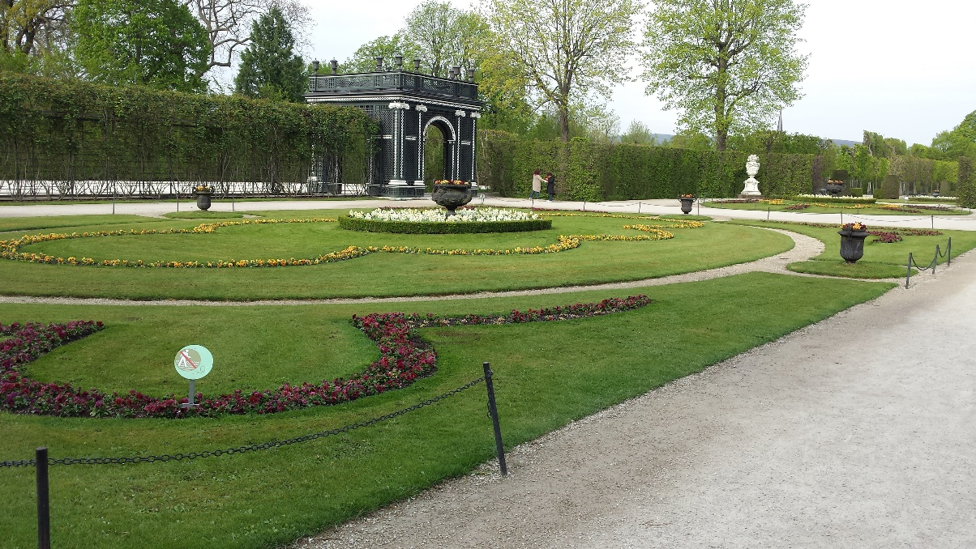

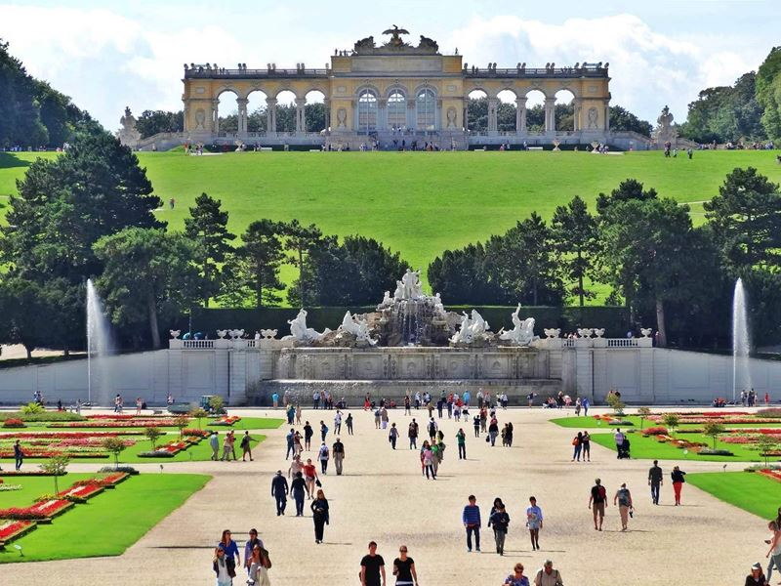
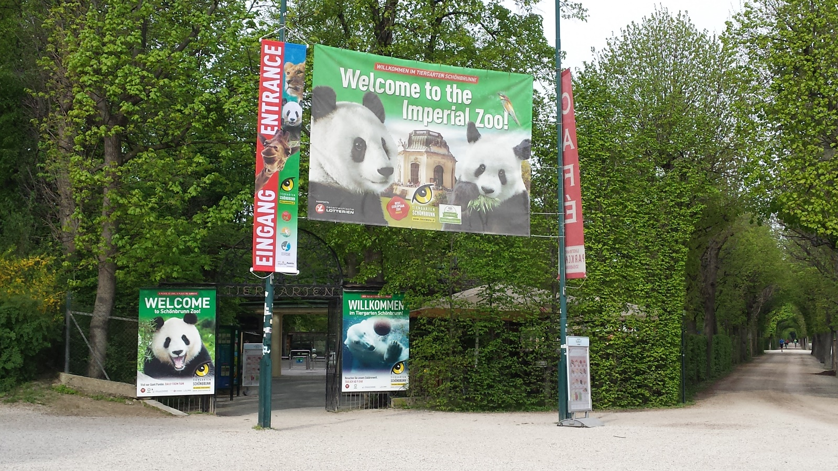
Gloriette

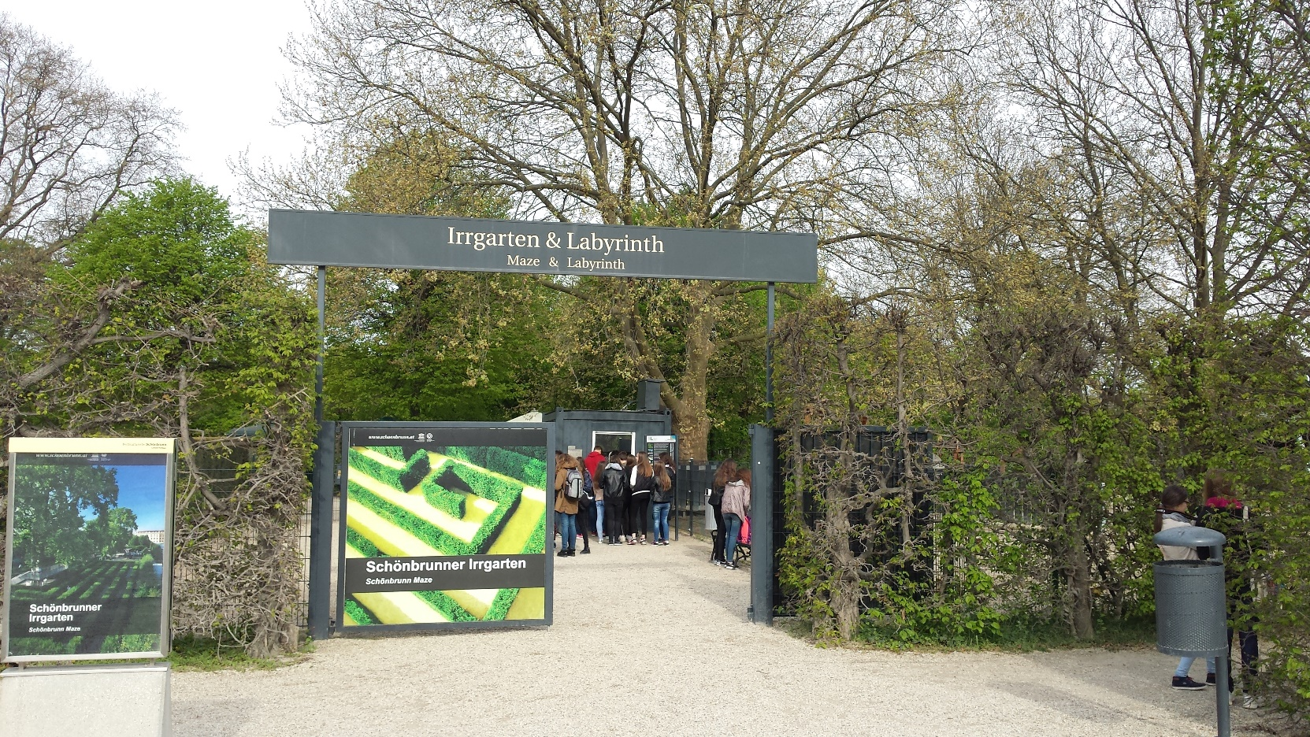
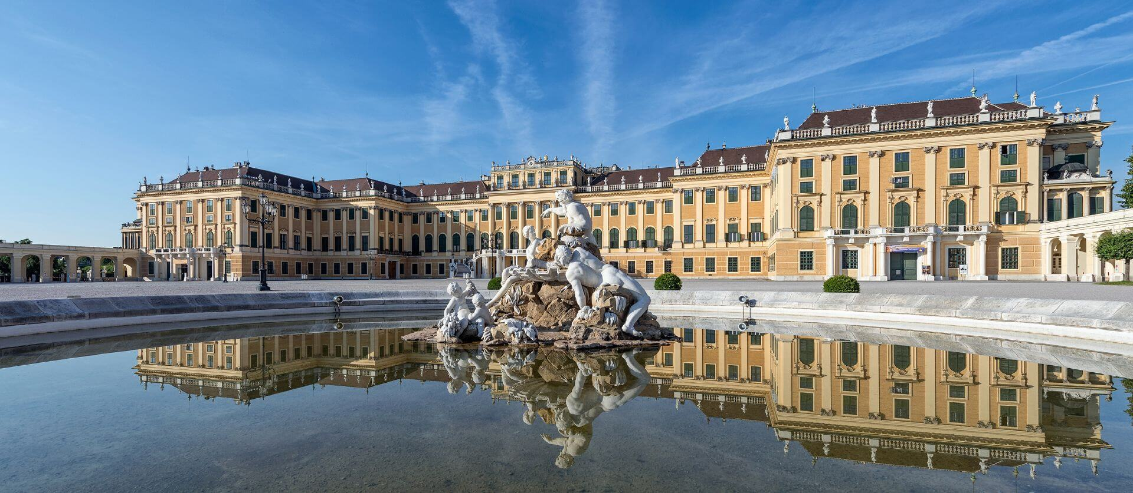

Nakon obilaska dvorca Schönbrunn vozili smo se autobusom i uživali u panoramskom razgledu grada i njegovim ljepotama. Učenici su vidjeli Ring, Gradsku vijećnicu, Trg Marije Terezije, Parlament , Karlov trg , Hofburg i Hunderwasserhaus.
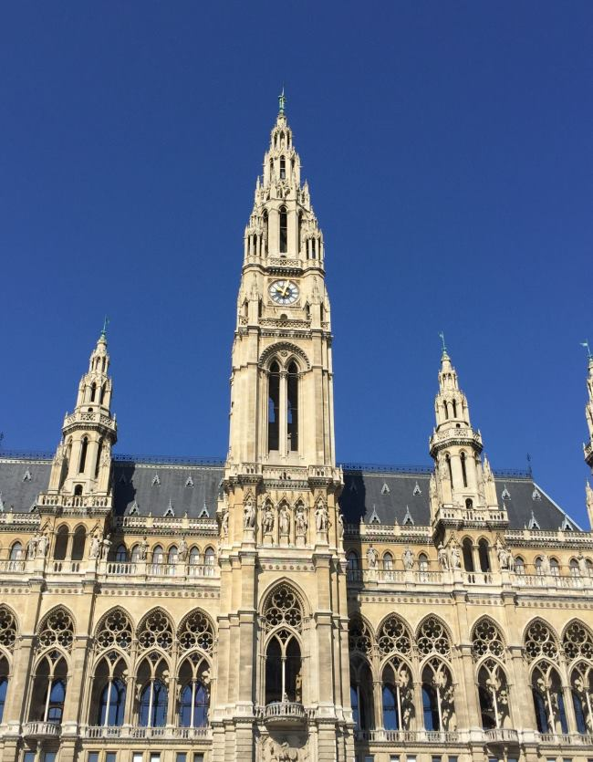
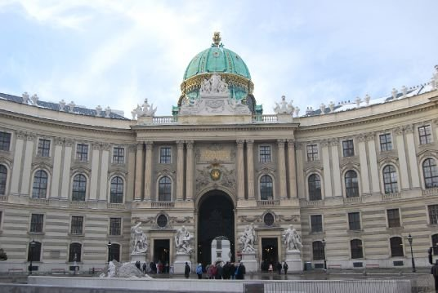

Gradska vijećnica Hofburg

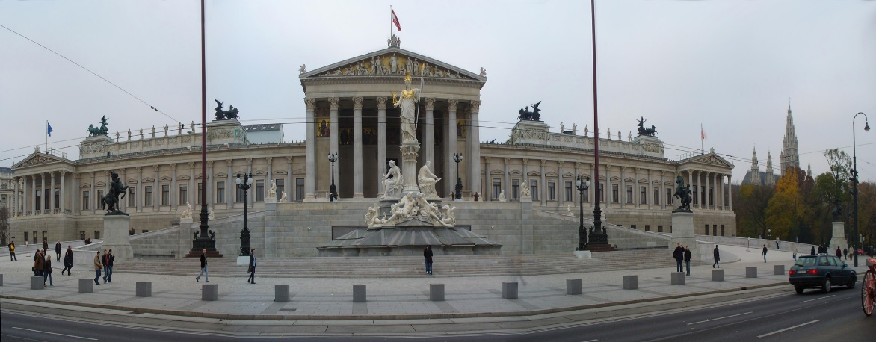

Parlament

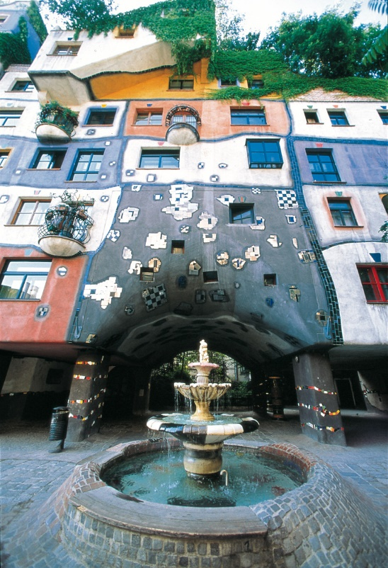
Hundertwasserhaus
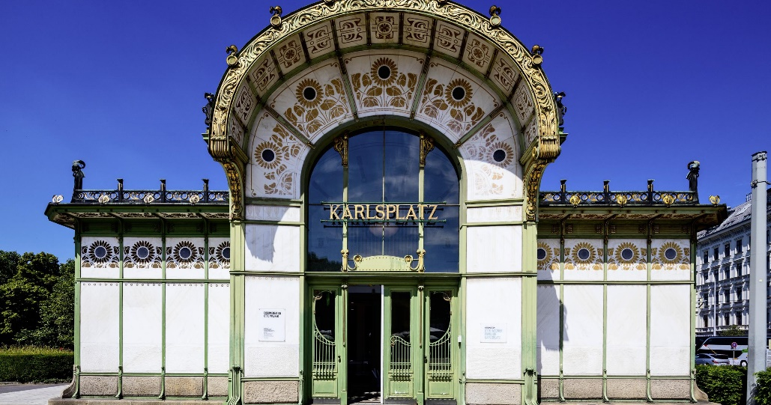
Karlsplatz
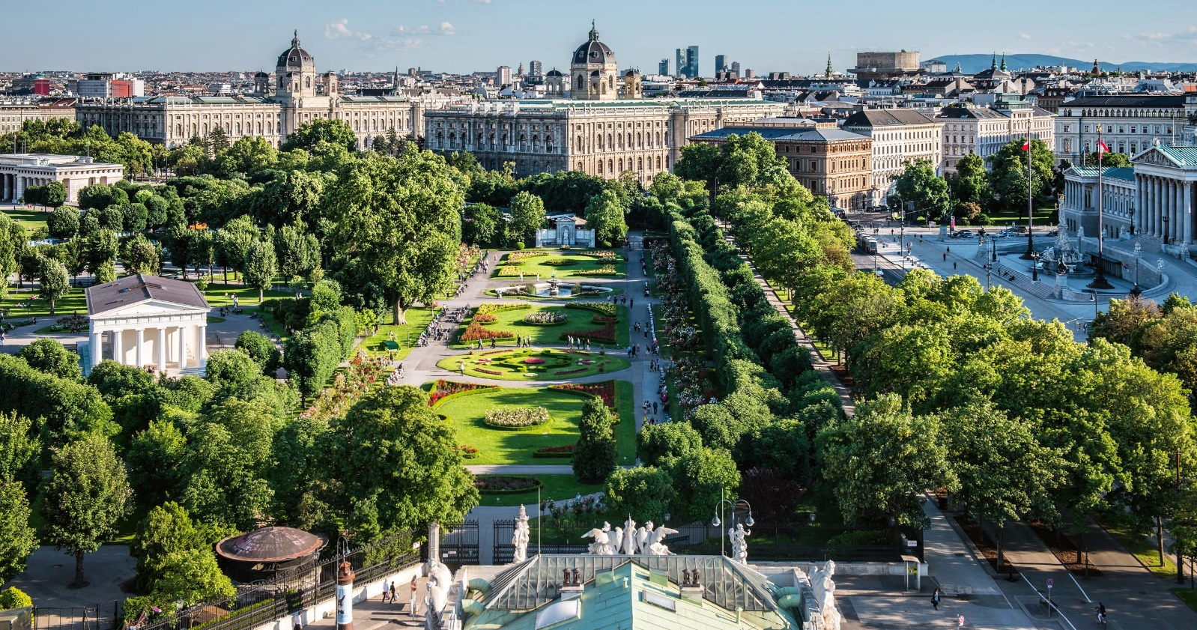
Ringstraße

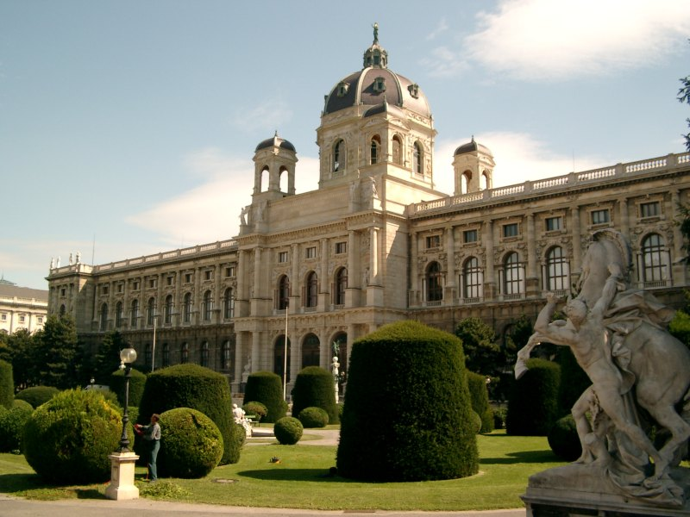

Trg Marije Terezije

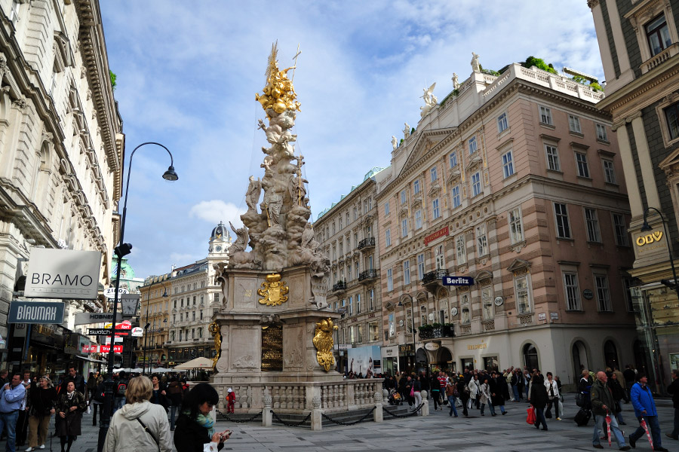
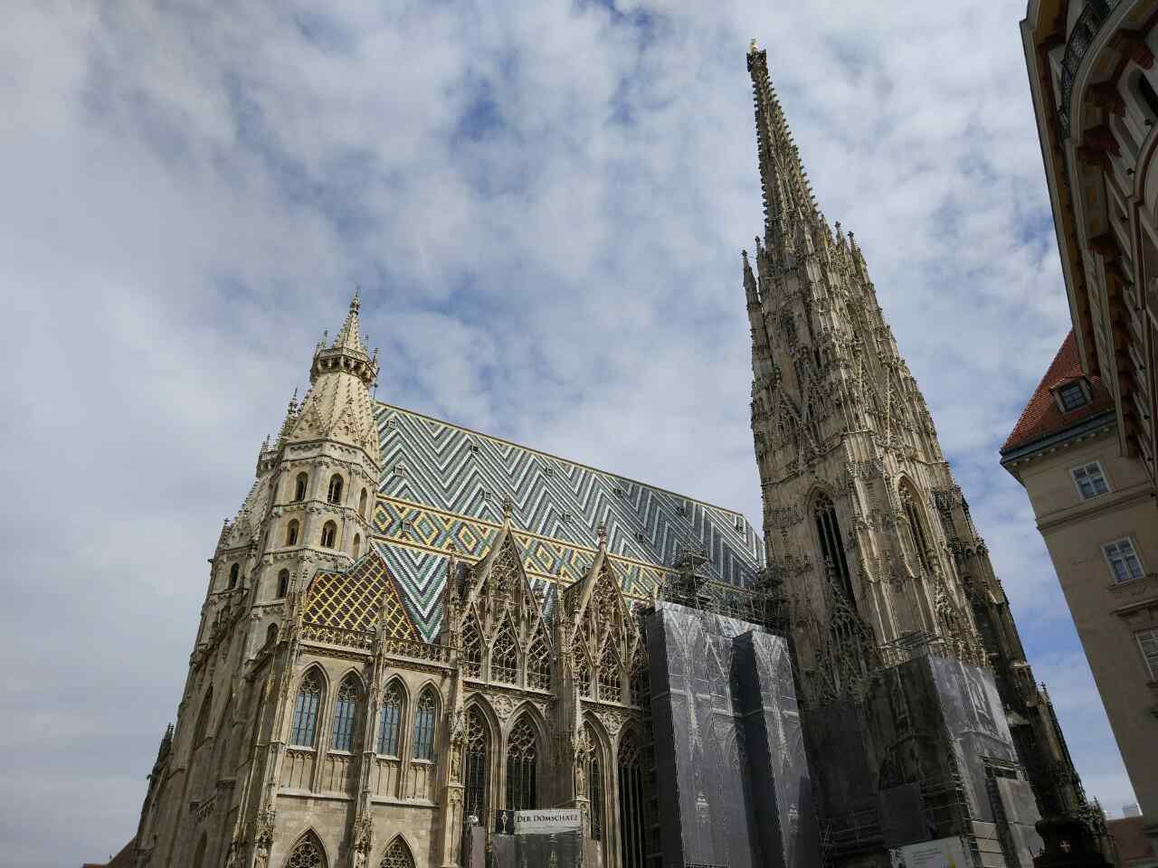
Nakon toga smo nastavili razgledavati grad uz pratnju stručnog lokalnog vodiča. Lokalna vodičica nas je odvela do Gradske vijećnice, Gradskog kazališta, Hofburga, Graben, Katedrale sv. Stjepana, Albertine, Kärtnerstraße , Belvedere i Mariahilfestraße.
Katedrala sv. Stjepana Ulica Graben
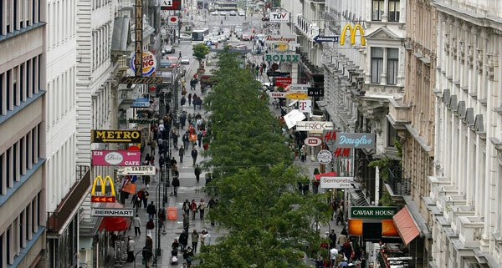

Kärtnerstraße

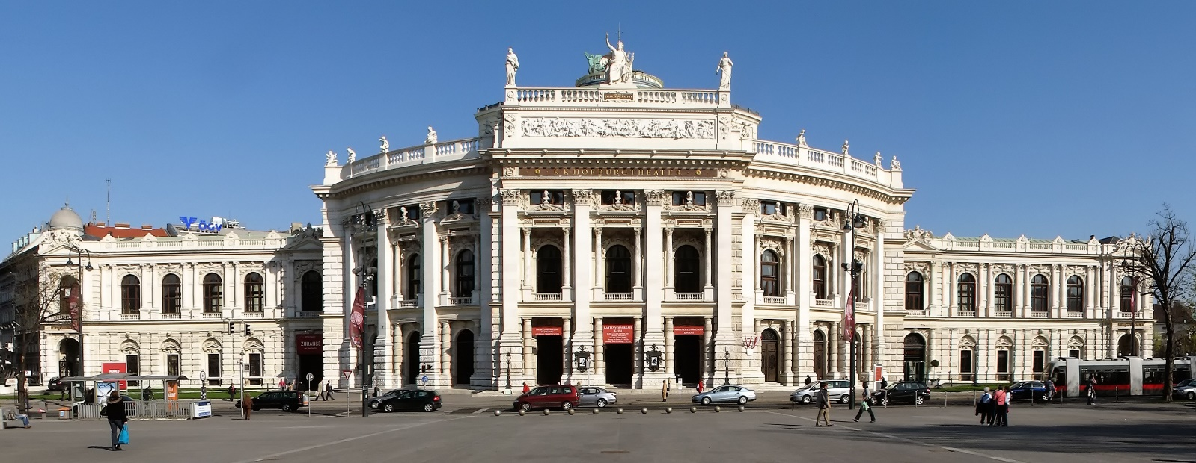
Burgtheater – Gradsko kazalište
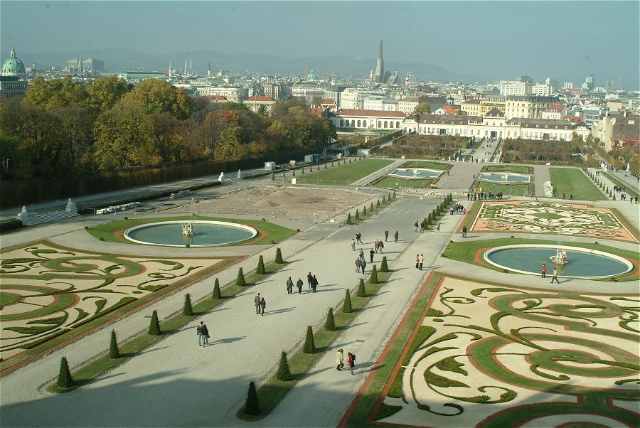
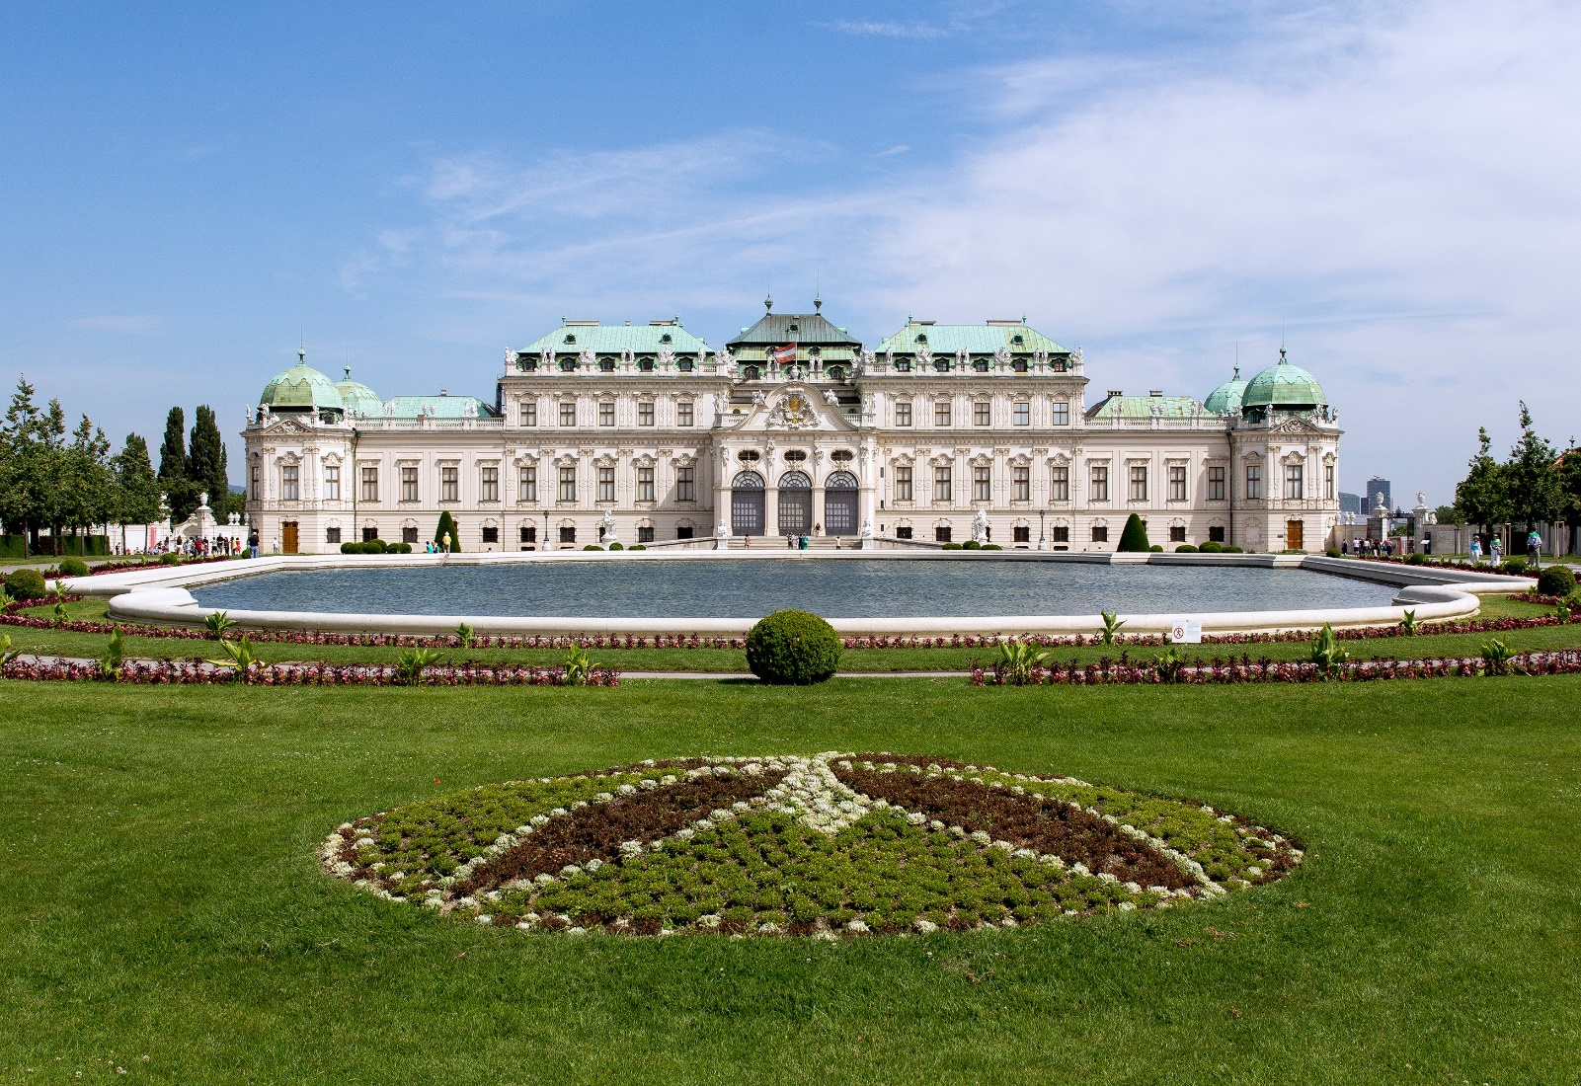
Belvedere
Nakon toga bio je predviđen odlazak u kuću glazbe – „Haus der Musik“ gdje smo proveli 90 minuta u interaktivnom razgledavanju i istraživanju glazbenog muzeja.
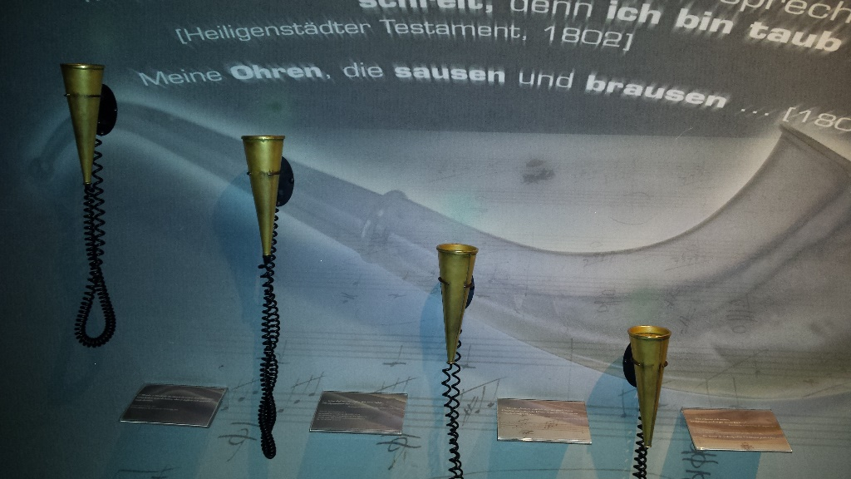

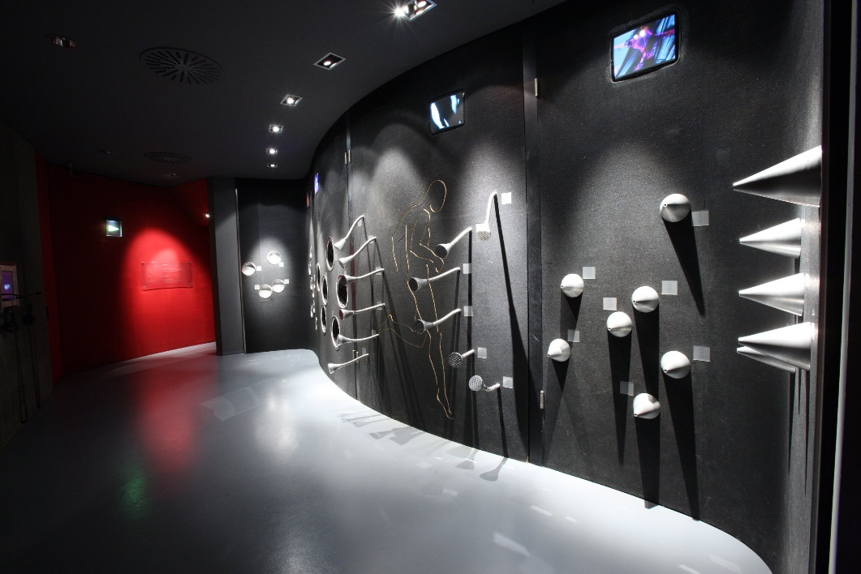

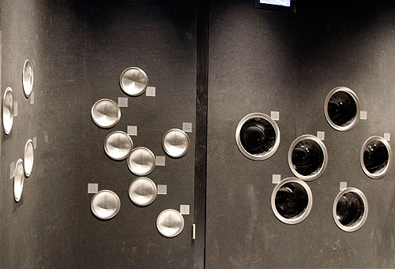

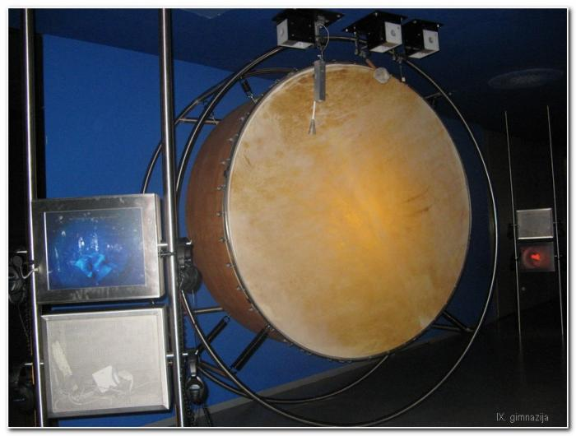

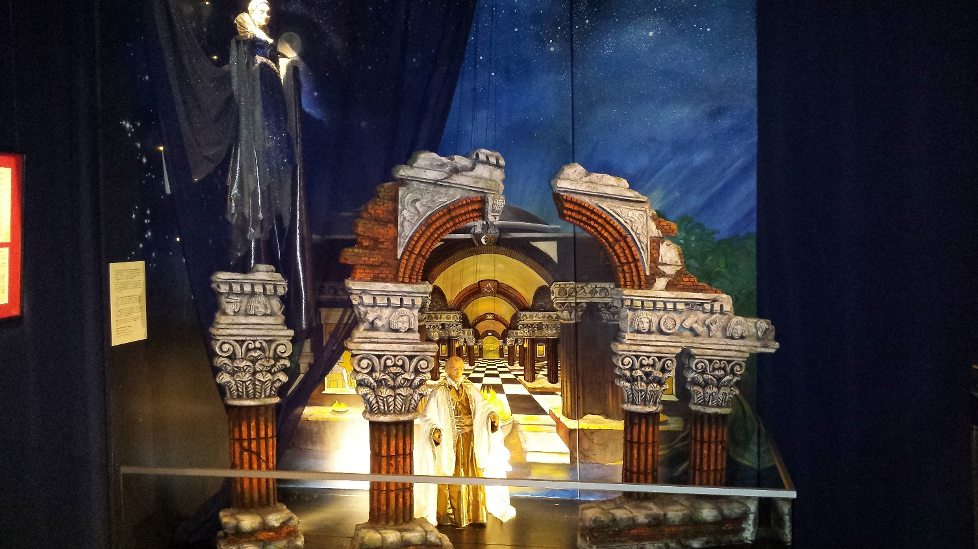

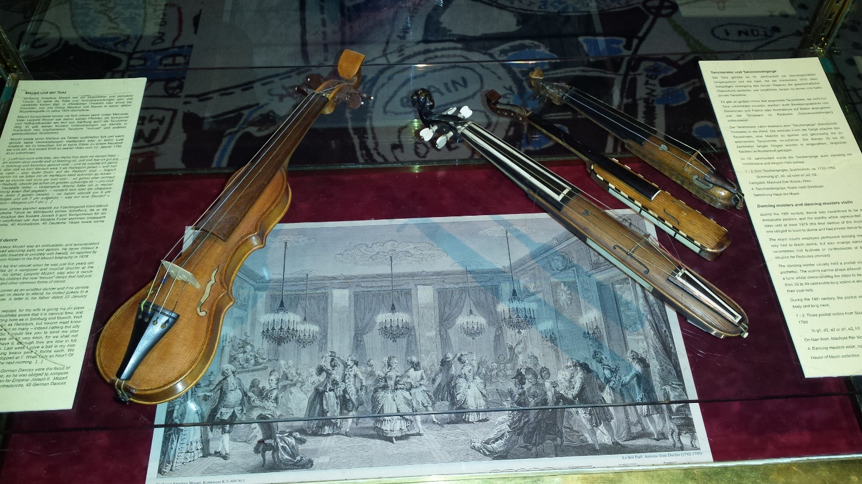

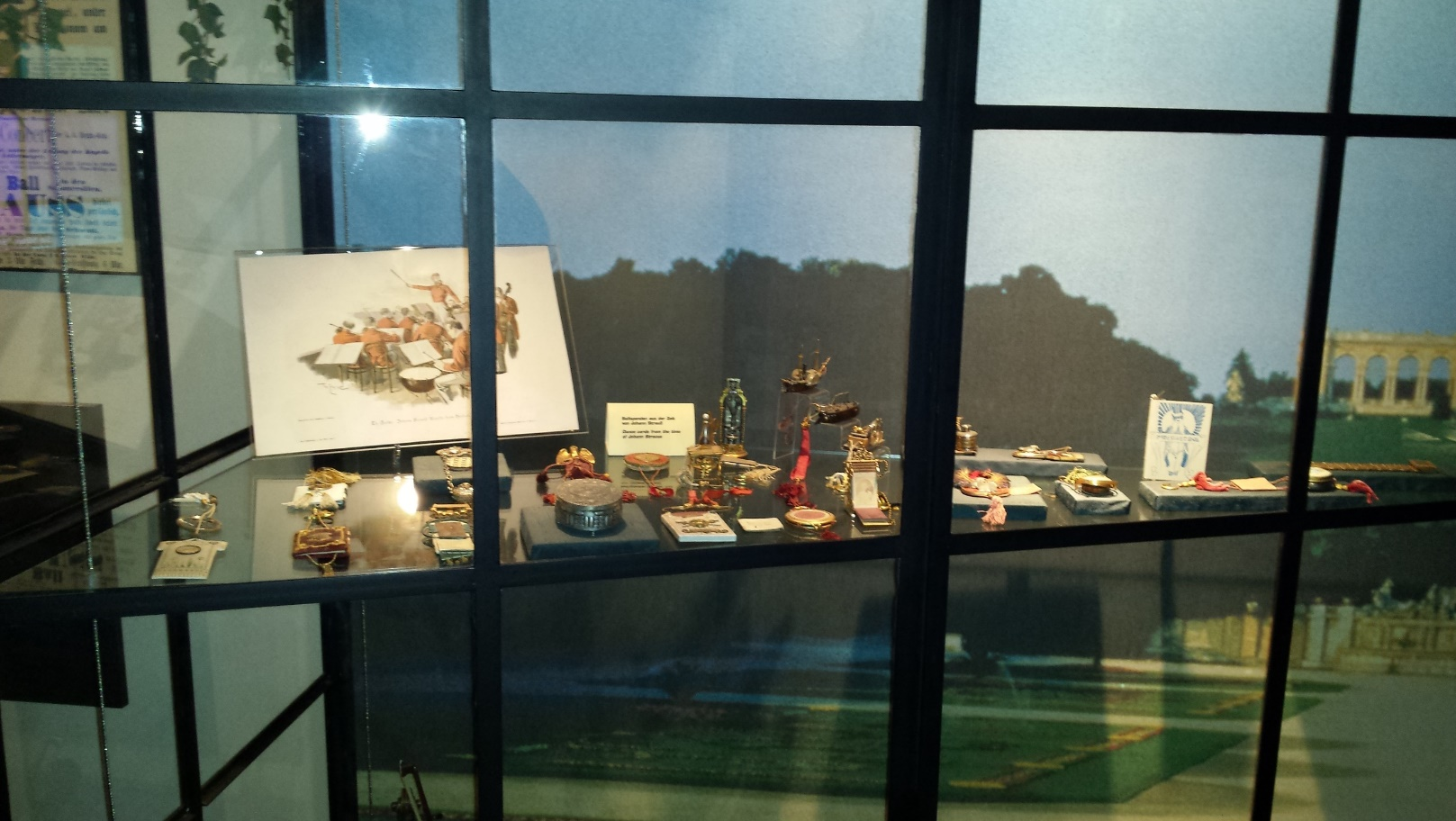

Učenici su posjetili i Prirodoslovni muzej , gdje su uživali u razgledavanju svjetske zbirke meteora ,kostura dinosaurusa, različitih izloženih primjeraka prepariranih životinja , među kojima su bili najzanimljiviji dobro očuvani kosturi rijetkih ili izumrlih vrsta.
Učenici su mogli vidjeti sve od početka našeg Sunčevog sistema do evolucije životinja i biljaka i na kraju ljudi i njihovih prahistorijskih tradicija i običaja.
